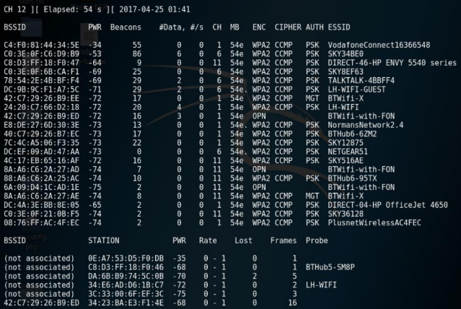

1. Crear una tabla con los nombres de las diferentes redes WiFi. Indicar qué tipo de protocolo de seguridad tienen configurado (redes abiertas, WEP, WPA/WPA2 Personal o Enterprise). Además, el alumno debe evaluar la seguridad del cifrado indicando por qué es seguro o por qué no.

|  |  |  |  |  |  |  |
| --- | --- | --- | --- | --- | --- | --- |
| **ESSID** | **BSSID** | **CH** | **ENC** | **CIPHER** | **AUTH** | **PWR** |
| VodafoneConnect16366548 | C4:F0:81:44:34:5E | 1 | WPA2 | CCMP | PSK | -34 |
| SKY34BE0 | C0:3E:0F:C6:D9:B9 | 6 | WPA2 | CCMP | PSK | -53 |
| DIRECT-46-HP | C8:D3:FF:18:F0:47 | 11 | WPA2 | CCMP | PSK | -64 |
| SKY8EF63 | C0:3E:0F:6B:CA:F1 | 6 | WPA2 | CCMP | PSK | -69 |
| TALKTALK-4BBFF4 | 78:54:2E:4B:BF:F4 | 6 | WPA2 | CCMP | PSK | -69 |
| LH-WIFI-GUEST | DC:9B:9C:F1:A7:5C | 6 | WPA2 | CCMP | PSK | -71 |
| BTWifi-X | 42:C7:29:26:B9:EE | 1 | WPA2 | CCMP | MGT | -72 |
| LH-WIFI | E8:DE:27:6D:30:3E | 1 | WPA2 | CCMP | PSK | -72 |
| BTWifi-with-FON | 42:C7:29:26:B7:ED | 1 | OPN |  |  | -72 |
| NormansNetwork2.4 | E8:DE:27:6D:30:3E | 1 | WPA2 | CCMP | PSK | -73 |

**Prácticamente todas las redes cercanas son WPA2. Hay alguna red abierta, lo que podría ser peligroso para conectarnos cabiendo la posibilidad que sea un punto de acceso malicioso.**

**El resto de Wifis están bien protegidas contra ataques Wifi. Solo faltaría mirar si tienen claves por defecto o incluso clientes.**

**Si hay clientes, cabe la posibilidad de desautenticarlos forzadamente para capturar el conocida HandShake donde irá la clave WPA2 encriptada.**

**Las claves WPA2 van encriptadas con CCMP (basado en AES)**

**Las claves WPA van encriptadas con TKIP**

**Las claves WEP van encriptadas con RC4**

1. En la tabla anterior añadir una columna con la información del BSSID de los puntos de acceso.

***Añadido a la tabla***

1. En la tabla añadir una columna para indicar en qué canal se emite la red inalámbrica. Responder si existe algún canal en el que haya una gran población de redes inalámbricas, ¿Qué recomendaríais?

***Añadido a la tabla***

**Hay muchos Wifis en los canales 1, 6 y 11. Para que no haya interferencias y pueda surgir ruido en nuestra conexión (hace que vaya más lento internet), podemos cambiar el canal de nuestro Wifi para que no se choque con el resto de señales.**

1. Añadir a la tabla una columna con la intensidad de la red. En función de la intensidad responder: ¿Se encuentra cerca o lejos el punto de acceso?

**Cuanta menos PWR dice que pierde airmon-ng en sus escaneos (por ejemplo: -35), es que está más cerca. La cifra que da es una forma de visualizar la distancia mediante la potencia de Decibelios que llegan.**

**En la tabla están ordenados del más cercano al más lejano.**